AlarmCenter-Web端配置

1、安装IIS7.0 web服务器

1）、打开控制面板-程序和功能

（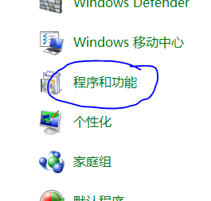

（2）、打开或关闭 Windows 功能

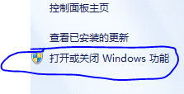

（3）、iis可承载的web核心、全部勾选Internet信息服务

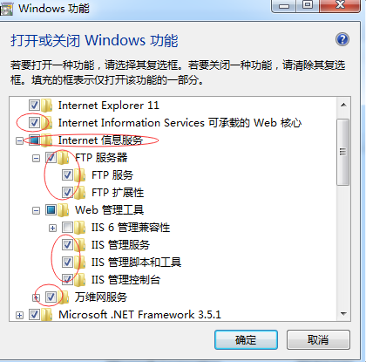

2、安装.NET Framework 4.5.1组件。

3、配置IIS

（1）、打开IIS管理器

控制面板-管理工具

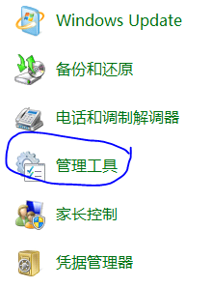

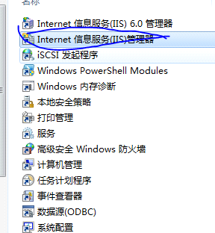

或者

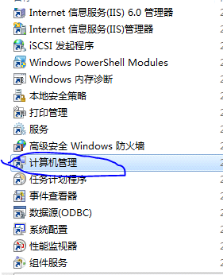

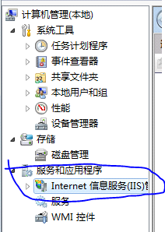

（2）、打开IIS管理器

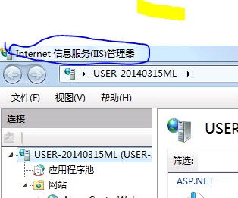

单击左侧根目录

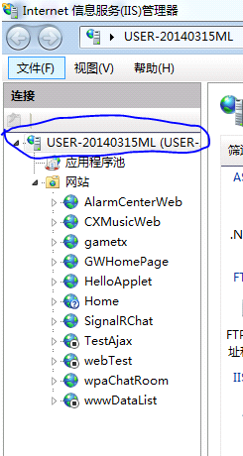

在右侧栏中，IIS栏下，打开“ISAPI和CGI限制”，

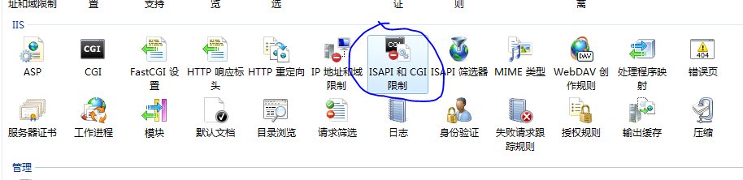

在 “限制”中设置为允许

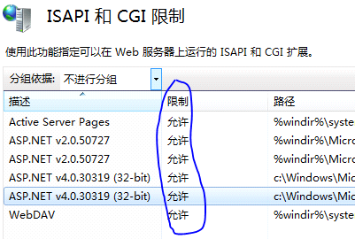

（3）、打开“应用程序池”,“状态”设为 已启动，版本设为v4.0。

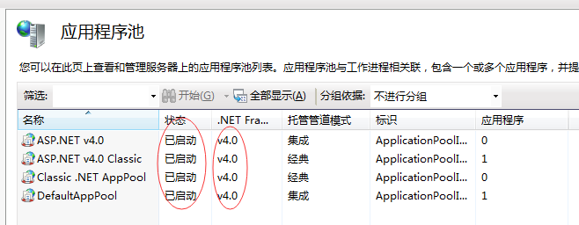

（4）、右击”网站“，点击”添加网站“

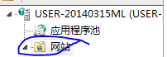

在弹出的“添加网站”对话框中，

输入 网站名称 再选择 应用程序池；

选择网站的 物理路径 ；

再输入网站的端口，勾选 立即启动网站 ，点击确定。

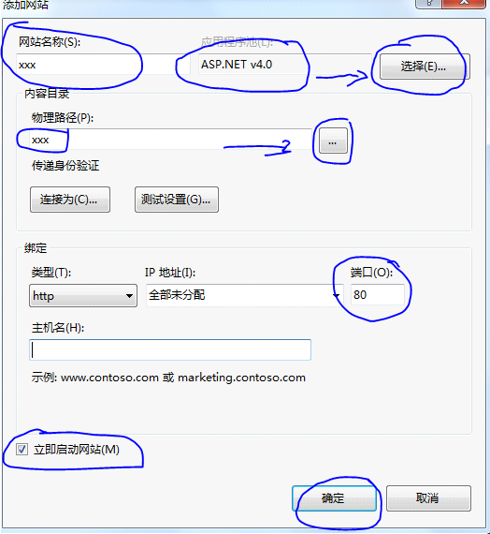

此时网站已建成

3、在根目录下，打开“处理程序映射”，

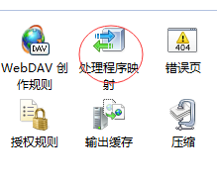

双击打开其中一个

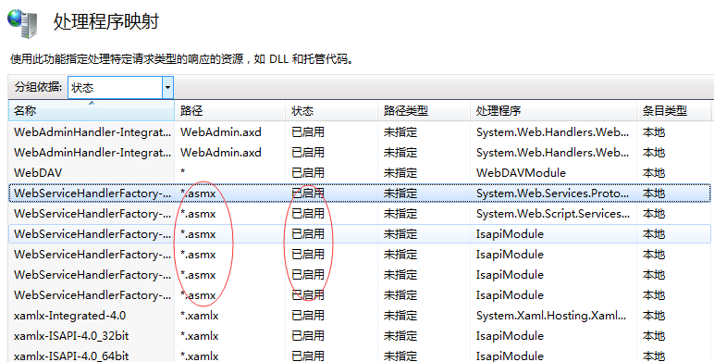

查看可执行文件是否为aspnet_isapi.dll

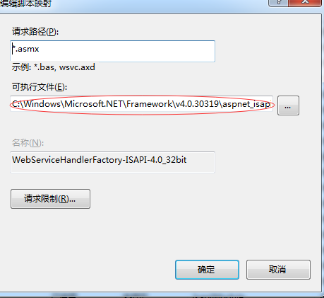

* 配置网站参数

点击 网站 下拉，打开网站APP_Code文件夹，打开编辑PageConfig.xml文件

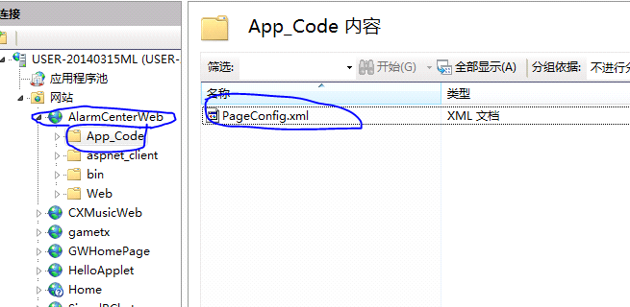

编辑display（1为显示，0为隐藏）

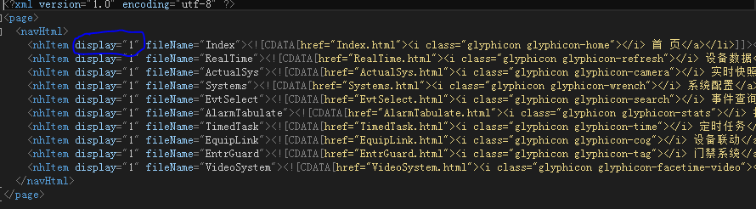

此时网站已基本布置完成，浏览网站。

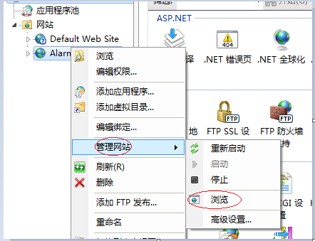

附加：若asmx文件无法访问

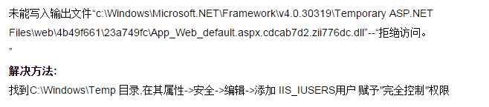

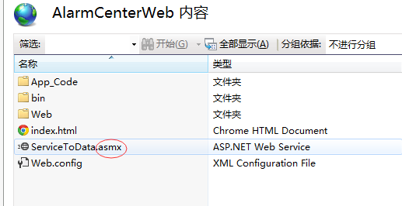

在 C:\Windows目录下，找到temp文件夹，右击打开“属性”对话框

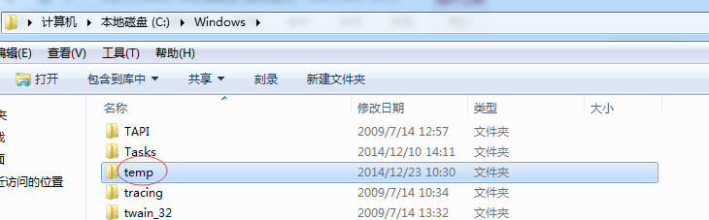

打开“安全”选项卡，点击“编辑”按钮，添加IIS_IUSRS组(已有则略过)，

在权限栏里选择“完全控制”勾选允许

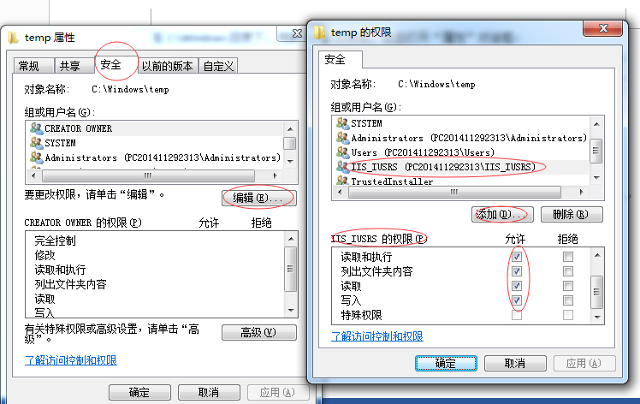

打开web.config配置文件

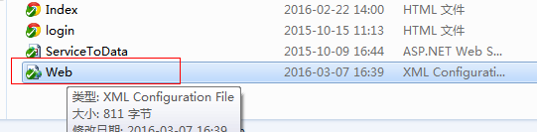

在<appSettings>节点下的<add>节点的value值设置当前服务ip地址

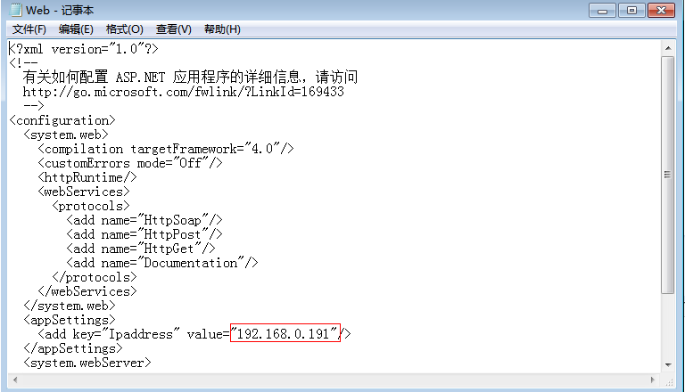

解决IE9以上“系统找不到指定的文件”的错误，打开“IE工具”>选择“Internet选项”>选择“高级”选项卡>点击“还原高级设置”按钮。

